PRESSEINFORMATION
K+G Wetter GmbH
Mai 2019

K+G Wetter liefert starke Lösung: Automatenwolf AW K 280 verarbeitet Gefrierfleischblöcke mit Leichtigkeit

K+G Wetter hat mit dem Automatenwolf AW K 280 eine Maschine entwickelt, die sowohl Frischfleisch als auch Gefrierfleischblöcke schnell und effizient verarbeiten kann. Für industrielle Betriebe mit speziellen Anforderungen konstruiert, erbringt der robuste Wolf auch im Dauerbetrieb Höchstleistung und liefert mühelos hohen Output bei gleichzeitig ausgezeichneter Qualität.

Der moderne Industriewolf arbeitet nach dem verlässlichen 2-Schnecken-Prinzip von K+G Wetter. Durch eine Zubringerschnecke aus Spezialguss mit Schälkante ist der Automatenwolf besonders leistungsfähig und stark. Dadurch kann er gefrorene Blöcke schneiden, anstatt sie zu zerbrechen. Des Weiteren zeichnet den Automatenwolf von K+G Wetter sein besonders hohes Trichtervolumen aus: Mit einem Fassungsvermögen von 635 Litern kann er geräuscharm bis zu 22 Tonnen Frischfleisch pro Stunde verarbeiten und auch Gefrierfleisch zerkleinert er mühelos. Die Kapazität beträgt bei Standardblöcken (60 x 40 x 25 cm) je nach Endlochscheibengröße und Produkt 3,5 bis 8 t/h, bei bereits zerkleinertem Gefrierfleisch sogar bis zu 16 t/h. Das Ergebnis ist ein sauberer, klarer Schnitt ohne Verschmieren.

Optimiertes Gegenlager für ein Mehr an Sicherheit
Darüber hinaus punktet der Industriewolf mit weiteren Details, die die Arbeit deutlich einfacher machen. Als Neuheit ist die Maschine mit einem optimierten Gegenlager der Zubringerschnecke ausgestattet, das ab sofort mit Scharnieren am Maschinenkorpus befestigt ist. Anstatt das Gegenlager abzunehmen, kann es so ganz leicht und werkzeuglos geöffnet werden. Ein weiteres Plus in puncto Sicherheit: Zum Reinigen wird die Zubringerschnecke nur ein paar Zentimeter nach vorne gezogen. Eine intern verbaute Reinigungsdüse säubert die Schneckenaufnahme automatisch. Zudem ermöglicht ein spezieller Spülanschluss die Reinigung im Inneren der Maschine hinter den Antriebsaufnahmen der Fleisch- und Zubringerschnecke, sollten sich Produkte durch eine Dichtung drücken. So ist auch bezüglich der Hygiene ein Optimum an Sicherheit garantiert.

Sortiereinrichtung macht’s einfach
Für den leistungsstarken Automatenwolf ist eine pneumatische Sortiereinrichtung optional erhältlich. Die K+G-Lösung ermöglicht eine einfachere und schnellere Kontrolle des aussortierten Materials, indem beim Wolfen die Hartanteile seitlich abgeführt werden. Zudem lässt sich die pneumatische Einrichtung im Handumdrehen vollkommen werkzeuglos ein- bzw. ausbauen und kann so besonders einfach und sorgfältig gereinigt werden.

K+G Wetter GmbH
K+G Wetter ist weltweit gefragter Partner für die Herstellung von hochwertigen und zuverlässigen Maschinen für die Fleischverarbeitung. K+G Wetter entwickelt fortschrittliche Kutter, Wölfe und Mischer für Metzger und Facharbeiter aus Handwerk und Industrie. Durch ihre ausgefeilte Technologie und qualitativ hochwertige Verarbeitung tragen die Maschinen von K+G Wetter maßgeblich zum Unternehmenserfolg der Kunden bei. Als weltbekannte Marke steht das Unternehmen aus dem hessischen Biedenkopf-Breidenstein seinen Kunden mit einer persönlichen und individuellen Beratung zur Seite.
www.kgwetter.de

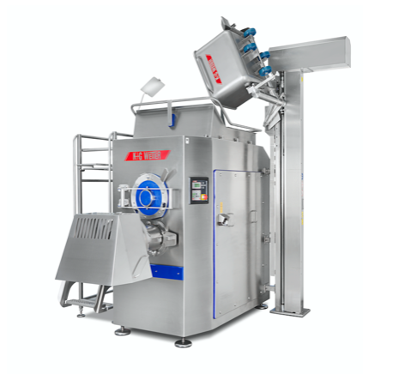
Pressebild 1:
© K+G Wetter
Bildunterschrift: Industrielles Kraftpaket: Der AW K 280 von K+G Wetter für Frisch- und Gefrierfleisch mit hoher Stundenleistung.

Pressebild 2:
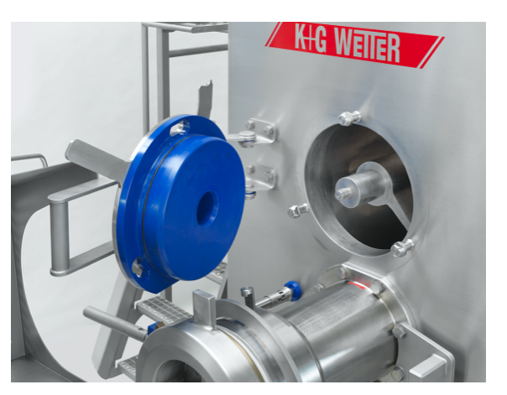
© K+G Wetter

Bildunterschrift: Clever im Detail: Das neue Gegenlager der Zubringerschnecke kann ganz leicht und werkzeuglos geöffnet werden.

Kontaktinformationen:
K+G Wetter GmbH
Goldbergstraße 21
35216 Biedenkopf-Breidenstein
www.kgwetter.de

Ihr Ansprechpartner:
Stefan Köhler
PR/Media
T. +49 (0) 2 21 . 77 00 16 - 16
s.koehler@psv-marketing.de

